Инструкции и настройки. Настройка ADSL/Ethernet-маршрутизатора DSL-2640U
Подключение к web-интерфейсу:

В адресной строке web-браузера вводим IP-адрес маршрутизатора (по умолчанию установлен IP-адрес 192.168.1.1), нажмаем клавишу Enter. | 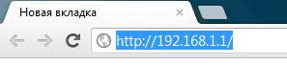
На открывшейся странице необходимо ввести имя пользователя и пароль администратора для доступа к web-интерфейсу маршрутизатора (по умолчанию имя пользователя – admin, пароль – admin). Нажимаем кнопку Вход. | 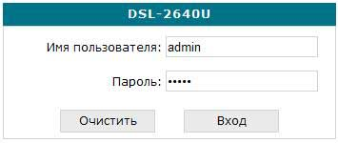
Если аутентификация прошла успешно, то откроется страница системной статистики, на странице приведена общая информация по маршрутизатору и его программному обеспечению. | 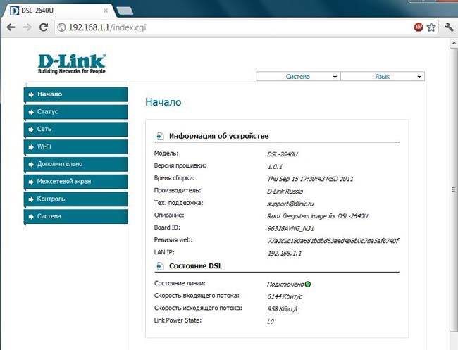

Настройка соединений (пример настройки в режиме «Мост» и в режиме «Роутер»):
Выбираем меню Сеть / Соединения. Нажимаем кнопку Добавить. | 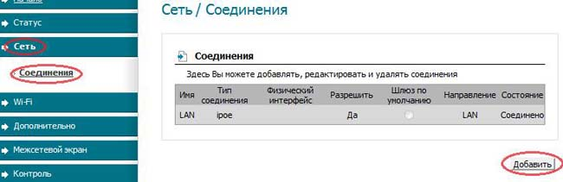
Режим «Мост»  В появившейся форме определяем значения «Тип соединения» - Bridge, «VPI» – 0, «VCI» - 35, нажимаем кнопку «Сохранить» | 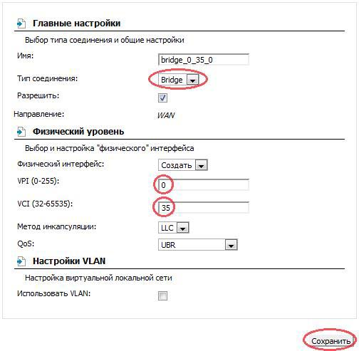
В списке появится созданное соединение. | 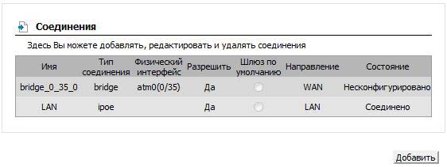
Режим «Роутер»  Как и для остальных соединений, необходимо открыть меню Сеть / Соединения, "Добавить". В появившейся форме, в группе Главные настройки и Физический уровень определить значения «Тип соединения» - PPPoE, «VPI» – 0, «VCI» - 35. | 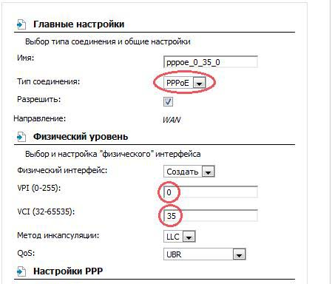
В группе Настройки PPP указать:  PPP Имя пользователя – Логин, который прописан в договоре на услугу «Интернет» и Пароль, Подтрерждение пароля – из договора. Отметить Keep Alive, для поддержания соединения. | 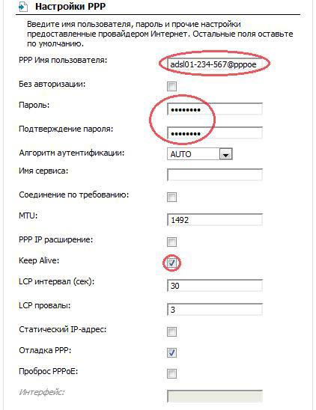
В последней группе настроек – Разное, пометить параметр «Включить IGMP», для корректной передачи IP-TV трафика.  Все прочие параметы, оставить без изменений. Нажать кнопку «Сохранить». | 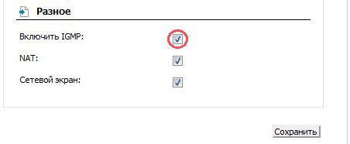
Соединение для подключения к сети IP-TV, и сети SIP телефонии:
Создается аналогично интернет соединению в режиме «мост», изменяются, при этом только параметры конфигурации VPI и VCI. Небходимо:  Нажать кнопку «Добавить». В форме ввести значения «Тип соединения» - Bridge, «VPI» – 1, «VCI» - 36, для сети IP-TV и «Тип соединения» - Bridge, «VPI» – 2, «VCI» - 35, для сети SIP телефонии. Нажать кнопку «Сохранить». | 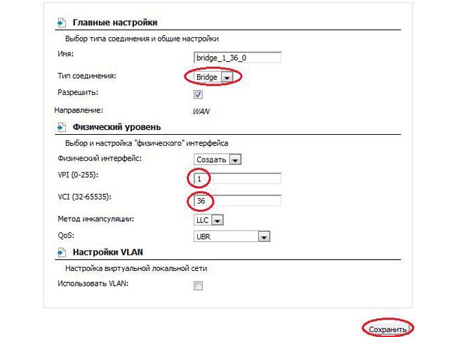

Удаление соединений:
При необходимости удалить соединение:  Выбрать, его в списке соединений, кликнув по нему. Например на bridge_1_36_0. | 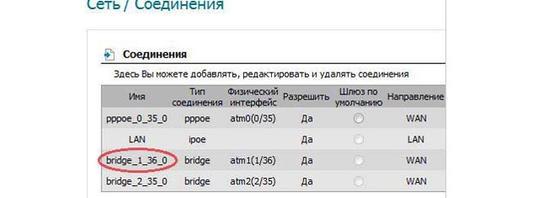
В самомом низу появившейся формы, с параметрами данного соединения, нажать кнопку «Удалить». | 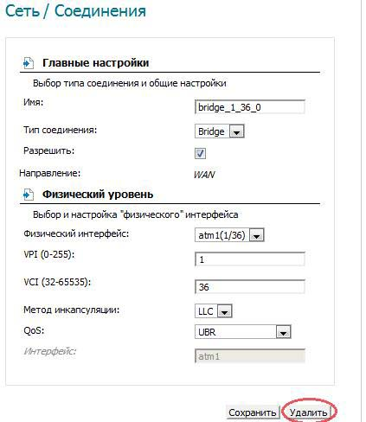

Включение/Выключение DHCP для ipoe соединения LAN:
В маршрутизаторе DHCP сервер влючен по умолчанию. Если есть необходимость его выключить или включить, то нужно:  Кликнуть на на соединении LAN. | 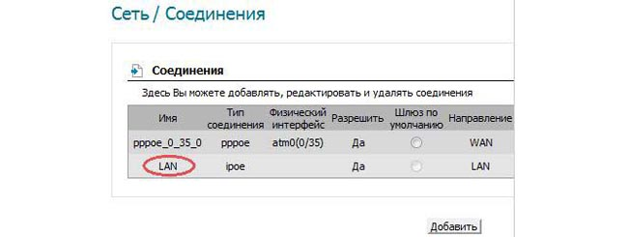
Выбрать вкладку с настройками DHCP-сервер. | 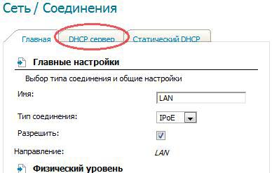
Выбрать Режим – Разрешить/Запретить в зависимости от того, что нужно (включить или выключить). Нажать кнопку «Сохранить». | 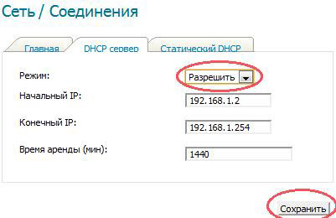
Сохранение конфигурации устройства:
После завершения настройки – добавления, редактирования, удаления соединений, необходимо сохранить конфигурацию устройства, нажав соответствующую кнопку. | 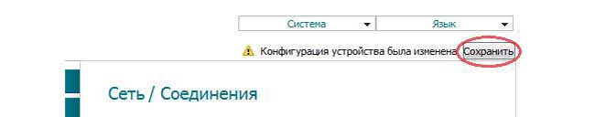
Настройка Wi-Fi:
По умолчанию в машрутизатере включена, Wi-Fi точка доступа с названием DSL-2640U, без шифрования.  Для конфигурации беспроводной локальной сети, нужно перейти в меню Wi-Fi, при этом откроется страница «Общие настройки». В нем будет всего один параметр, позволяющий выключить или включить беспроводное соединение. Для этого необходимо снять или установить "флаг" и нажать кнопку «Изменить». | 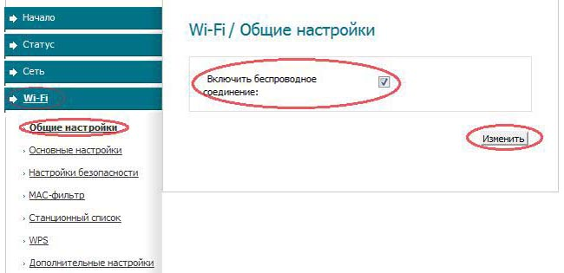
В подменю Основные настройки:  Можно изменить название беспроводной сети (параметр SSID), например на my_wi_fi_net, с таким именем сеть будет видно при поиске с других устройств. Выбрать Канал – auto, для автоматического определения марушитизатором канала с наименьшими помехами. Для работы услуги IP-TV через Wi-Fi, необходимо снять "флаг" Запретить мультикаст (Может привести к занчительной загрузке беспроводного канала, рекомендуется убирать флаг только в случае необходимости). Для применения изменений нажать кнопку «Изменить». | 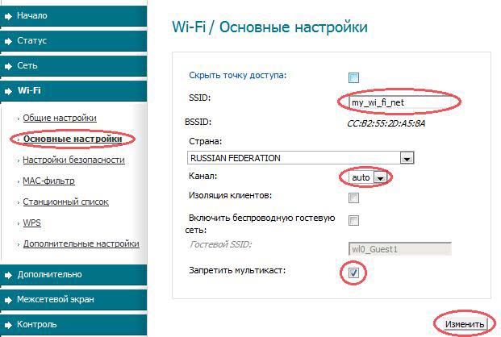
Во время эксплуатации точки доступа, для безопасности, рекомендуется использование шифрование. Для его настройки нужно перейти в подменю «Настройки безопасности» и установить значения для параметров:  Сетевая аутентификация - WPA2-PSK, ключ шифрования PSK – Желаемый пароль для Wi-Fi (минимум восемь символов), WPA шифрование – TKIP+AES, Нажать кнопку «Изменить». | 